|  |  |
| --- | --- |
| **SỞ GIÁO DỤC VÀ ĐÀO TẠO**  **NAM ĐỊNH**  **ĐỀ THI CHÍNH THỨC** | **KỲ THI CHỌN HỌC SINH GIỎI TỈNH**  **KHỐI 9 NĂM HỌC 2018-2019**  **MÔN THI: TOÁN** |

**Câu 1. (3,0 điểm)**

1. Rút gọn biểu thức 

2. Xét ba số thực dương thỏa mãn Chứng minh rằng 

**Câu 2. (5,0 điểm)**

1. Giải phương trình 

2. Giải hệ phương trình 

**Câu 3. (3,0 điểm)**

1. Cho các đa thức và thỏa mãn Biết rằng các hệ số của là các số nguyên không âm và Tính 

2. Tìm tất cả các cặp số nguyên thỏa mãn phương trình:



**Câu 4. (7,0 điểm)** Cho tứ giác nội tiếp đường tròn , vẽ đường tròn tiếp xúc với cạnh AD tại H, tiếp xúc với cạnh BC tại G và tiếp xúc trong với đường tròn tại (điểm M thuộc cung CD không chứa điểm A). Vẽ đường thẳng là tiếp tuyến chung tại M của hai đường tròn (O) và ((tia nằm trên nửa mặt phẳng bờ là đường thẳng MA chứa điểm D)

1. Chứng minh và lần lượt là tia phân giác của các góc 

2. Đường thẳng cắt đường tròn (O) tại E (khác Hai đường thẳng và cắt nhau tại I. Chứng minh 

3. Chứng minh đường thẳng đi qua tâm đường tròn nội tiếp tam giác 

**Câu 5. (2,0 điểm)**

1. Cho ba số thực dương Chứng mnh rằng :



|  |  |
| --- | --- |
| 2. Cho một đa giác có 10 đỉnh như hình vẽ ở bên (bốn đỉnh hoặc hoặc hoặc … hoặc được gọi là 4 đỉnh liên tiếp của đa giác). Các đỉnh của đa giác được đánh số một cách tùy ý bởi các số nguyên thuộc tập hợp (biết mỗi đỉnh chỉ được đánh bởi 1 số, các số được đánh ở các đỉnh là khác nhau). Chứng minh rằng ta luôn tìm được 4 đỉnh liên tiếp của đa giác được đánh số mà tổng các số đó lớn hơn 21) |  |

**ĐÁP ÁN**

**Câu 1.**

**1.**Ta có: 

Và , Do đó:



Vậy 

**2.** ta có:



Ta có:



Và 

Do đó: 

Vậy khi  thỏa mãn 

**Câu 2.**

1. Điều kiện xác định : 

+)Nhận xét 

Do đó từ (1) suy ra 

Phương trình (1)



Đặt 

Khi đó ta có phương trình 



+)Với ta có: 

Vậy 

1. Điều kiện 

Phương trình 



(vì với thỏa mãn điều kiện (*) ta có:

Thay vào phương trình thứ (2) của hệ phương trình ta được phương trinh:





+

Với thỏa mãn điều kiện (*)

Vậy hệ phương trình đã cho có nghiệm 

**Câu 3.**

1. Từ giả thiết ta có: và 

Từ (1) và (2) suy ra 

Giả sử trong đó là các số nguyên không âm suy ra do đó 

Vì do đó: 

2. Ta có : 

 

Vì  nên là các ước của 3



Vậy các cặp số nguyên là 

**Câu 4.**

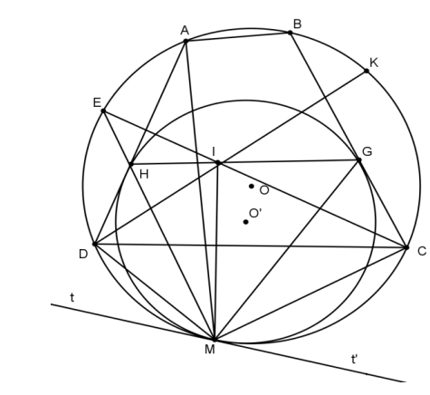

1. Xét ta có 

Xét đường tròn (O) ta có : 

Từ (1) và (2) ta có : 

Vì và DH là các tiếp tuyến của nên 

Và 

Từ (1), (2), (3), (4) suy ra suy ra là phân giác của 

Chứng minh tương tự ta có MG là phân giác của góc BMC.

2. Xét có , xét có 

hay tứ giác nội tiếp

Ta có 

Và 

Lại có (vì AH và BG đều là tiếp tuyến của 

Và 

Từ (4), (5), (6), (7) suy ra 

3. Ta có là tia phân giác của (vì EM là tia phân giác của 

Ta có: (chứng minh ở câu 4.2),

và có và 



Lại có : (vì EM là tia phân giác của 

và có và 



Từ (8) và (9) suy ra cân tại E

cắt (O) tại K, ta có: 

Và 

Từ (10), (11), (12) và do là tia phân giác 

Từ (*), (**) suy ra I là tâm đường tròn ngoại tiếp tam giác 

Rõ ràng, HG đi qua I là tâm đường tròn nội tiếp 

**Câu 5.**

**1.**Áp dụng BĐT 

Và 

Vì ta có : bất đẳng thức (1) đúng ta cần chứng minh



Ta có 



Ta có: 

Vậy 

Tương tự ta có:



Cộng theo vế ta có:



Vậy BĐT (2) đúng do đó BĐT (1) đúng

**2.** Gọi là các số phân biệt được đánh liên tiếp cho 10 điểm phân biệt thuộc đường tròn (O) , . Giả sử ngược lại là không tìm được 4 đỉnh nào thỏa mãn khẳng định của bài toán. Khi đó ta có:



Từ đó suy ra 

Mặt khác ta lại có : 

Suy ra (vô lý), do đó điều giả sử sai.

Vậy ta luôn tìm được 4 điểm liên tiếp được đánh số mà tổng các số đó lớn hơn 21